教学设备采购公告
2015年成功招标，得到多个单位的支持，中标单位是【世纪曙光】。2016年新一批电脑现进行招标，欢迎各供应商参与。
（一）学校简介：佛山市禅城区致用电脑学校，佛山市较大规模计算机培训学校，主营业务电脑培训、学历教育、考级考证。

（二）项目编号: FSZY20160220

（三）采购内容：电脑设备
（四）采购项目：本年度计划96套，分批采购，每批16套。
（五）服务要求：送货上门，提供安装、调试服务，所有软件正常运行。
（六）采购方式:由学校评标委员会进行评审，评审结果确定后联系中标单位;
（七）投标人应具备的资格要求：
在中华人民共和国境内注册，有独立承担民事责任的能力，有健全的、有效的管理制度和质量保证体系，成立三年或以上。（八）报名方式：
1、下载并填写表格：http://www.fszy.com/cg
2、在2月23日之前发到邮箱964248318@qq.com
佛山致用电脑学校
2016年2月20日
教学设备采购报名表
投标人名称：
单位固话： 联系人： 手机：
单位地址：
成立或注册日期：
负责人： 手机：
报 价 表
(每个商家可上传多份配置单)
项目编号：FSZY20160220
序号 | 硬件名称 | 要求 | 品牌 | 型号 | 保修期 | 单价
1 | CPU | I3
2 | 主板 | 对应CPU
3 | 内存 | 4G
4 | 固态硬盘 | 120G
5 | 电源 | 额定300W
6 | 机箱 | 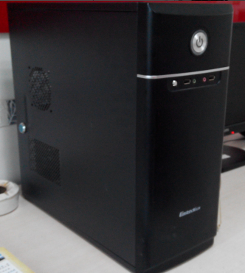 | 英士顿 | 3310B
7 | 显示器 | 19寸液晶 | 飞利浦
8 | 键盘 | 黑色
9 | 鼠标 | 适合女生
 |  |  |  |  | 总价：
注：以上表格中各项可进一步细分，栏数不够可自加。如有其他费用请详细注明。

